**TRƯỜNG ĐẠI HỌC DUY TÂN**



KHOA KHOA HỌC MÁY TÍNH

-----🙞🙜🕮🙞🙜-----

**ĐỒ ÁN CÁ NHÂN**

**ĐỀ TÀI** : **QUẢN LÍ KHÁCH HÀNG _KHÁCH SẠN MOMO**

**Sinh Viên Thực Hiện :**  **GVBM** : ThS. Lưu Văn Hiền

Nguyễn Anh Tuấn **Lớp** : CS311B

**Mã Số Sinh Viên :**

27211235381

Đà Nẵng, Ngày 15 Tháng 6 Năm 2023

**LỜI MỞ ĐẦU**

Ngày nay Công nghệ thông tin đã trở thành một phần tất yếu của cuộc sống con người, có người đã nói rằng nước Mỹ giàu mạnh một phần là nhờ và Công nghệ thông tin. Nếu lúc trước Công nghệ thông tin là một điều viễn tưởng thì giờ đây nó đã trở thành một phần không thể thiếu trong tất cả các lĩnh vực từ y học, kinh doanh đến cả giáo dục…

Nhu cầu thực tế của xã hội đòi hỏi con người phải luôn năng động và sáng tạo để tạo ra ngày càng nhiều sản phẩm cho xã hội. Những sản phẩm ấy phải bám sát vào nền kinh tế nhất là những lĩnh vực quan trọng về sức khỏe, kinh doanh, du lịch và dịch vụ. Nói đến du lịch và dịch vụ, nhân tố cốt lõi chủ yếu để có thể một ngành nghề, một tổ chức ngành dịch vụ phát triển là nhờ vào lượng khách hàng, khách hàng tăng đồng nghĩa doanh thu tăng. Muốn như vậy phải tăng cường chất lượng dịch vụ, hoạt động điều hành kiểm soát một cách hiệu quả, điều hành, cần có một phần mềm để thống kê cụ thể thông tin từng khách hàng, loại dịch vụ,…để dễ dàng hơn trong khâu quản lí, giảm dần các thao tác bằng tay trên giấy mất nhiều thời gian. Đó là những nội dung cơ bản đề cập đến trong đồ án này. Đồ án em thực hiện là phần mềm “**QUẢN LÍ KHÁCH HÀNG _KHÁCH SẠN MOMO**”.

**I/ Mục đích của đề tài :**

Đồ án của em được lập trình bằng ngôn ngữ Java, phần mềm này giúp cho các doanh nghiệp, dịch vụ cụ thể là các tổ chức nhà hàng, khách sạn quản lí thống kê dịch vụ, thống kê thông tin khách hàng, tính tổng thành tiền,…giảm bớt việc tìm kiếm thủ công gây mất thời gian, đem lại hiệu quả cao.

**II/ Nội Dung:**

**1/ Mô tả chức năng của chương trình :**

**1. Đọc File:** chức năng này sẽ giúp chúng ta đọc một file nhất định ( file mà chúng ta muốn đưa vào chương trình) trong thư mục.

**2. Cập nhật:** công cụ này giúp chúng ta có thể thêm những khách hàng chọn loại phòng ( thuê ngắn hạn ), khách hàng chọn dịch vụ ( dài hạn ).

CỤ THỂ :

+ Khách Sạn MOMO vừa là tồn tại với 2 hình thức (lâu dài và ngắn hạn ), tức là vừa là khách sạn và vừa như một chung cư.

+ Những khách trong danh sách file text “Quanlikhachhang.txt” chỉ chọn dịch vụ ( kí hiệu D ở mã định danh) tức đã thuê phòng (dài hạn) rồi chỉ mua thêm dịch vụ.

+ Những khách trong danh sách file text “Quanlikhachhang.txt” chỉ chọn loại phòng ( kí hiệu K ở mã định danh) tức là thuê phòng ngắn hạn(gói dịch vụ ngắn hạn được kèm theo rồi nên không cần nhập).

**3. Lưu:** Công cụ này sẽ giúp chúng ta lưu một danh sách khách hàng vừa nhập vào bảng.

**4. Sắp Xếp:** Công cụ này giúp chúng ta sắp xếp danh sách ( giảm dần hoặc tăng dần ) dựa trên thành tiền. Click chuột sẽ hiện ra 2 button Giảm Dần và Tăng Dần cho ta lựa chọn.

**5. Làm mới**: Công cụ này sẽ giúp chúng ta xóa toàn bộ danh sách hiển thị.

**6. Thoát:** Công cụ này dùng để thoát khỏi chương trình => giống với X trên cửa sổ chương trình.

**7. Tổng tiền dịch vụ:** Công cụ này sẽ giúp chúng ta tính tổng tất cả chi phí dịch vụ một cái nhanh chóng.

**8. Tổng tiền thuê phòng:** Công cụ này sẽ giúp chúng ta tính tổng tất cả chi phí theo loại phòng một cái nhanh chóng.

**2/ Tìm Hiểu 1 đối tượng**

**a. Thuộc tính:**

1) Ô label Mã Định Danh : Dùng để nhập thông tin cho thêm mới khách hàng

2) Ô label Họ Tên : Dùng để nhập thông tin cho thêm mới nhân viên khách hàng

3) Ô radio button Giới Tính : Dùng để nhập thông tin cho thêm mới khách hàng

4) Ô label Quê Quán: Dùng để nhập thông tin cho thêm mới khách hàng

5) Ô label Ngày Đến : Dùng để nhập thông tin cho thêm mới khách hàng

6) Ô label Ngày Đi : Dùng để nhập thông tin cho thêm mới khách hàng

7) Ô radio button Dịch Vụ : Dùng để nhập thông tin cho thêm mới dịch vụ Trường hợp này chọn dịch vụ bởi :

+ Khách Sạn MOMO vừa là tồn tại với 2 hình thức (lâu dài và ngắn hạn ), tức là vừa là khách sạn và vừa như một chung cư.

+ Những khách trong danh sách file text “Quanlikhachhang.txt” chỉ chọn dịch vụ ( kí hiệu D ở mã định danh) tức đã thuê phòng (dài hạn) rồi chỉ mua thêm dịch vụ.

8) Ô radio button Loại Phòng: Dùng để nhập thông tin cho thêm mới khách hàng. Ở trường hợp này :

+ Những khách trong danh sách file text “Quanlikhachhang.txt” chỉ chọn loại phòng ( kí hiệu K ở mã định danh) tức là thuê phòng ngắn hạn(gói dịch vụ ngắn hạn được kèm theo rồi nên không cần chọn dịch vụ nữa).

9) Ô label Số Lượng : Dùng nhập thông tin số lượng.

10) Ô label Đơn Giá: Dùng nhập thông tin đơn giá.

**b. Sự Kiện :**

1) Đọc file : Chọn file -> mở file -> hiển thị thông tin lên table

2) Cập nhật : Sau khi nhập các thông tin từ các ô thuộc tính ấn button Cập Nhật sẽ hiện thông tin vừa nhập vào bảng.

3) Lưu file : Chọn nơi cần lưu -> Đặt tên .txt -> ấn lưu file ( lưu ý nếu file trùng thì không thể).

4) Sắp xếp : Sắp xếp các thông tin trên bảng. Chia làm 2 phần

+ Tăng Dần

+ Giảm Dần

Sau khi ấn vào sắp xếp => các nút sắp xếp sẽ hiện lên => Ấn thêm một lần nữa các nút sẽ biến mất.

5) Thoát : Thoát khỏi chương trình

6) Làm mới : Xóa all thông tin trên table

7) Tổng Tiền Dịch Vụ : ấn vào sẽ hiện ra tổng tiền Dịch Vụ.

8) Tổng Tiền Thuê Phòng : ấn vào sẽ biết được tổng tiền Thuê Phòng.

**III/ Hiển Thị Giao Diện :**

1. Đồ án QUẢN LÍ KHÁCH HÀNG _KHÁCH SẠN MOMO – Chạy trong thư mục cs311_finalexam_nguyenanhtuan.java

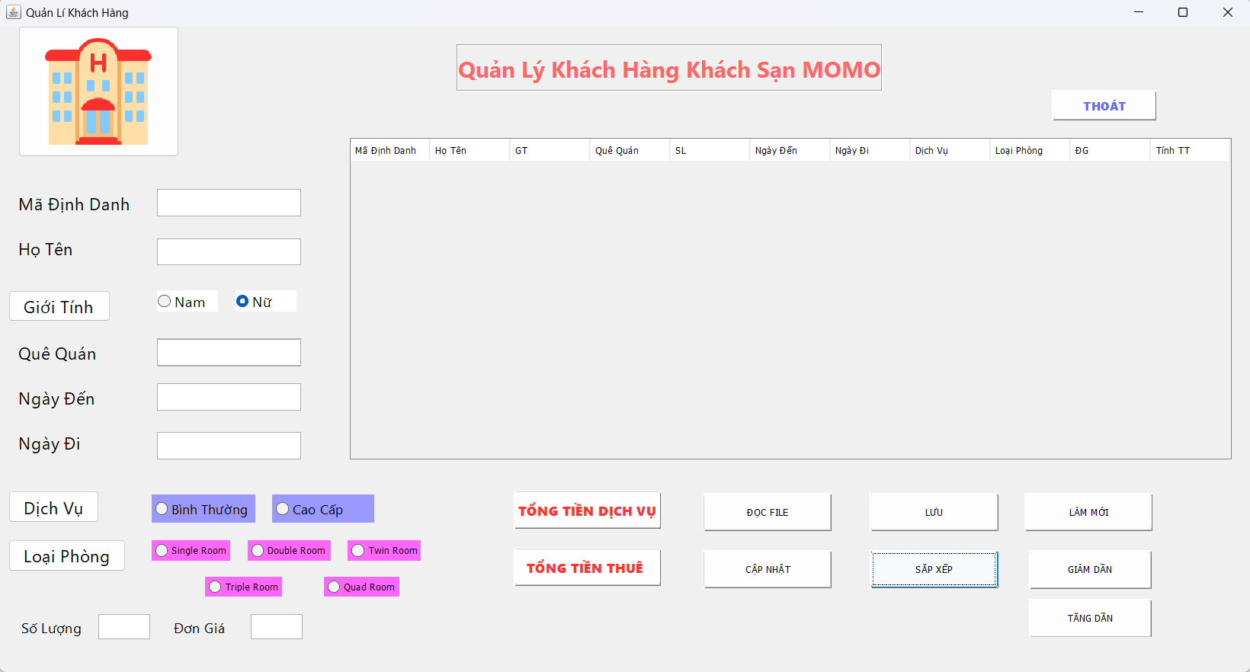

1. Đọc file : Sau khi ấn đọc file cửa sổ Jfilechoose sẽ hiện ra => chọn file txt QuanLiKhachHang.txt

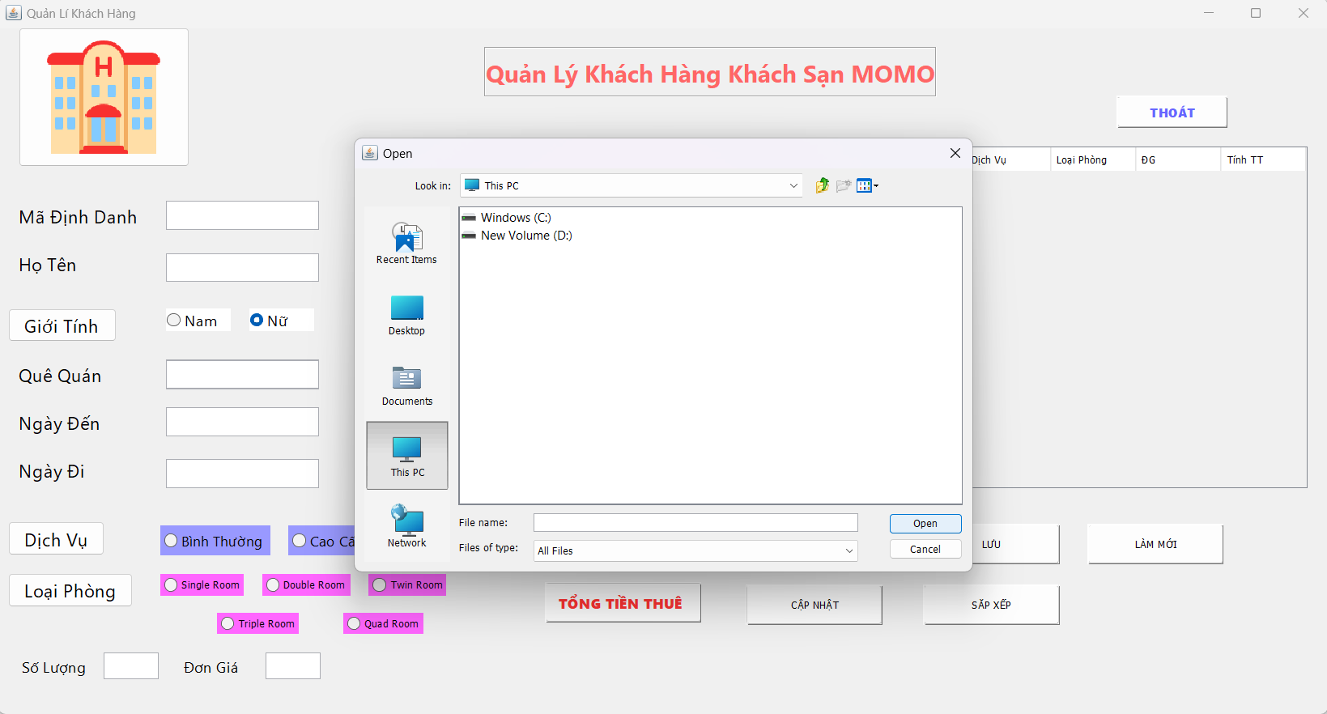

Table hiển thị danh sách sau khi được đọc :

1. Cập Nhật : Sau khi điền đầy đủ thông tin: ấn Cập Nhật ngay lập tức thông tin khách sẽ được thêm mới trong bảng.

+ Bảng trước khi thêm:

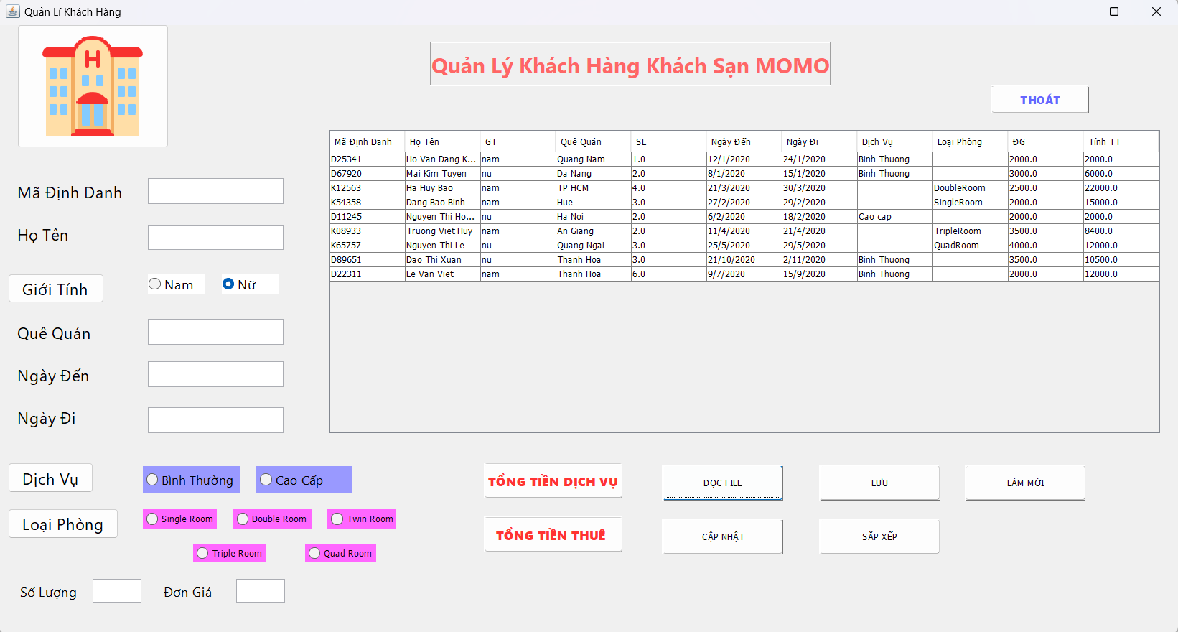

+ Bảng sau khi thêm :

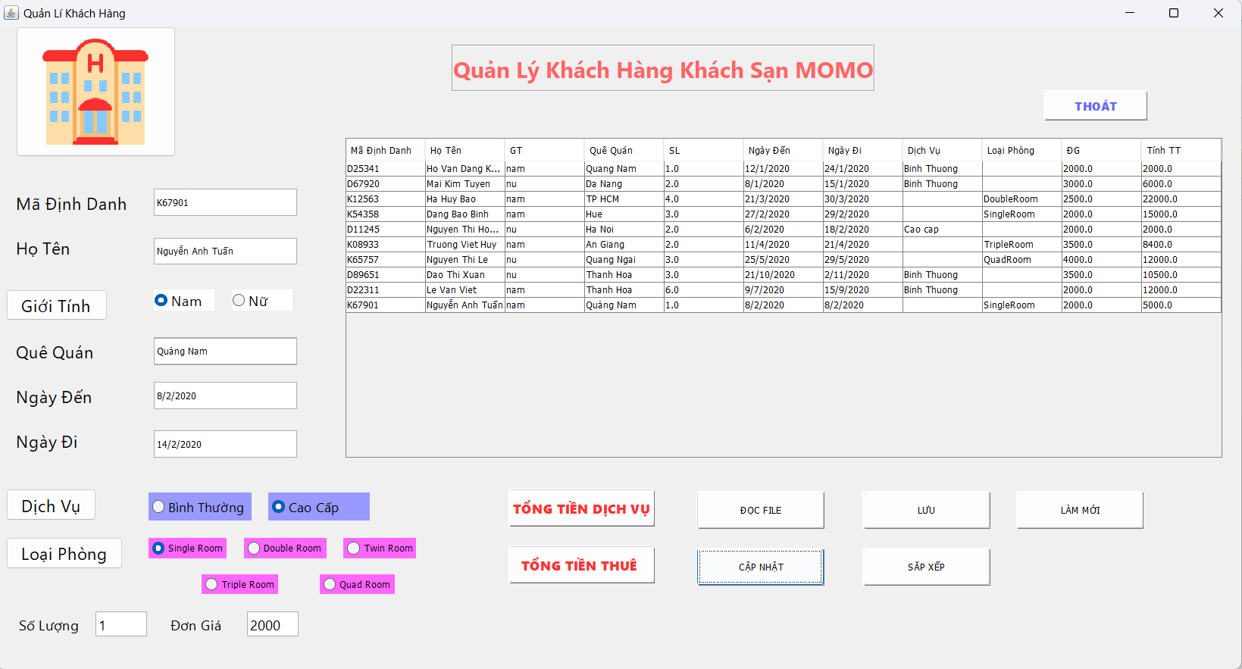

1. Lưu file : Sau khi ấn lưu file sẽ hiện cửa sổ jfilechoose => Chọn nơi , đặt tên file muốn lưu.txt để lưu.

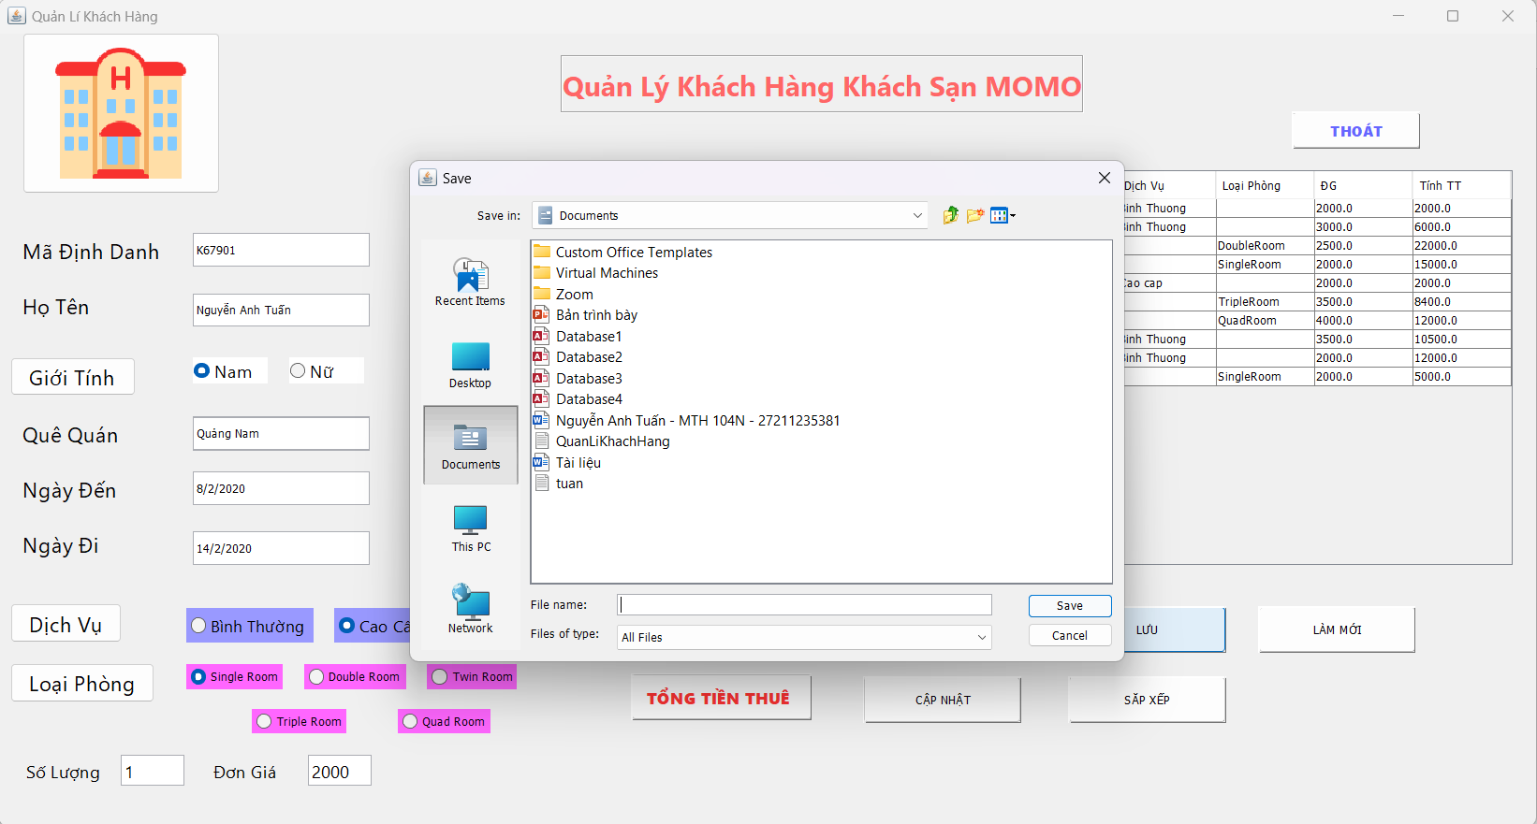

Điền tên File có đuôi txt cần lưu

Sau khi lưu File thành công sẽ có thông báo hiển thị “ Lưu Thành Công ”.

File sau khi được lưu :

Lưu File lần 2 với tên tương tự thì không thể lưu do trùng tên.

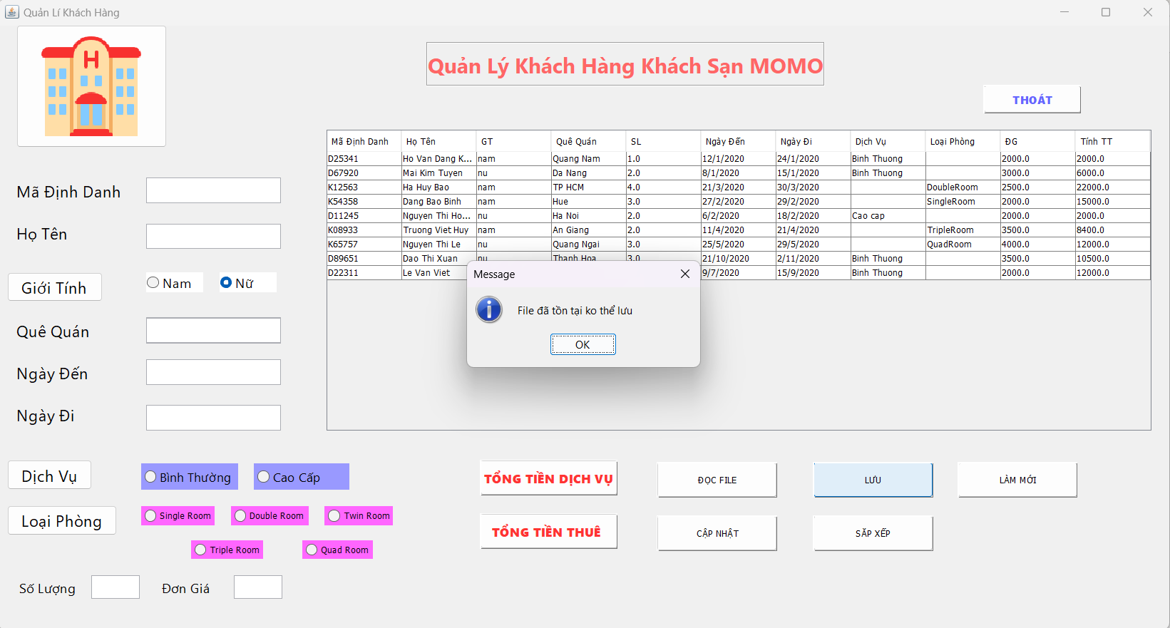

1. Sắp Xếp :

a/ Sắp xếp giảm dần theo thành tiền :

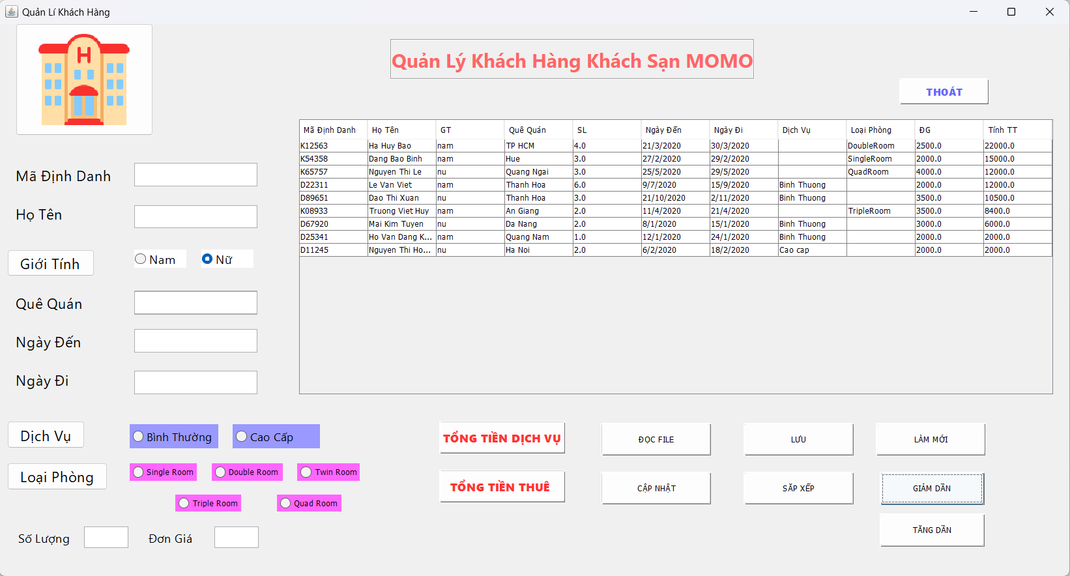

b/ Sắp xếp tăng dần theo thành tiền :

1. Tổng Tiền Dịch Vụ : Thực hiện chức năng tính tổng tiền dịch vụ trong danh sách

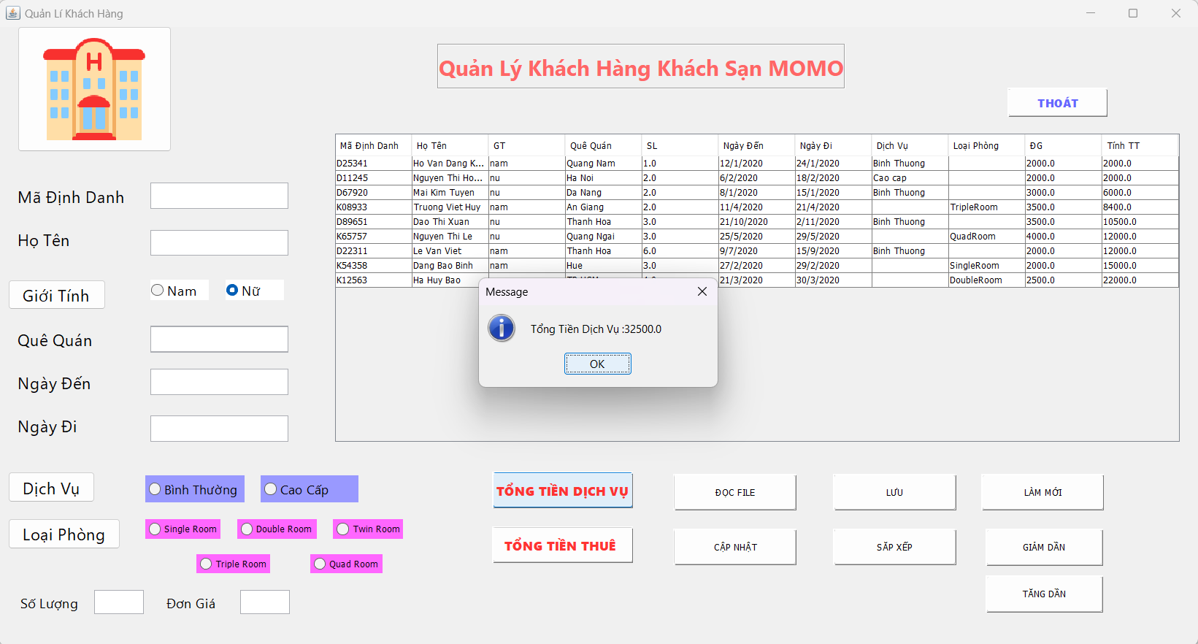

1. Tổng Tiền Thuê : Thực hiện chức năng tính tổng tiền thuê phòng ( thành tiền dựa trên đơn giá từng loại phòng) trong danh sách.

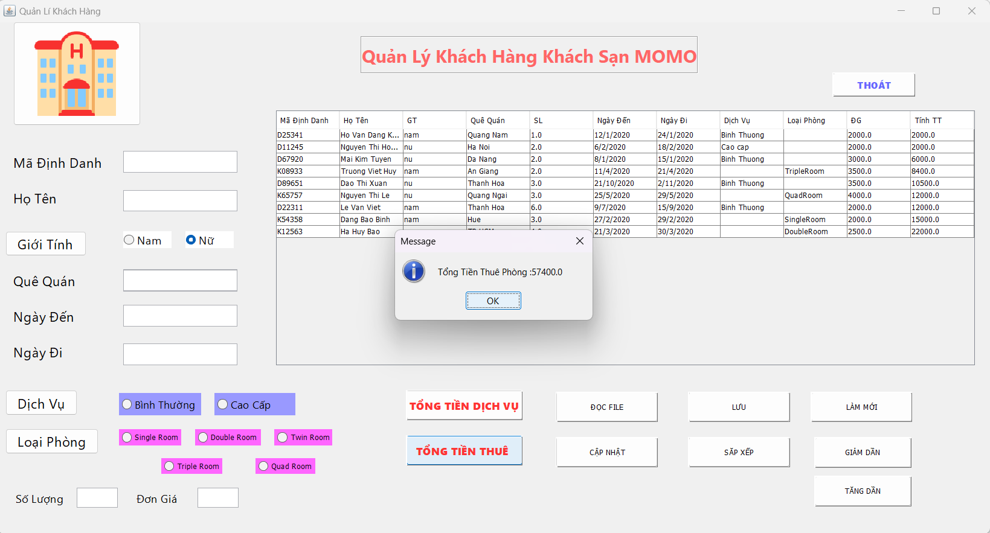

1. Làm Mới : Xóa tất cả thông tin trong bảng table.

a/ Trước khi làm mới :

b/ Sau khi làm mới :

* Khi ấn chọn làm mới sẽ hiện ra thông báo “ Bạn có chắc muốn làm mới danh sách ? ”. Có 3 lựa chọn Yes, No và Cancel.

+ Lựa chọn Yes nếu chắc chắn muốn làm mới danh sách.

+ Lựa chọn No nếu không muốn.

+ Lựa chọn Cancel nếu muốn thoát, tương tự dấu X.

* 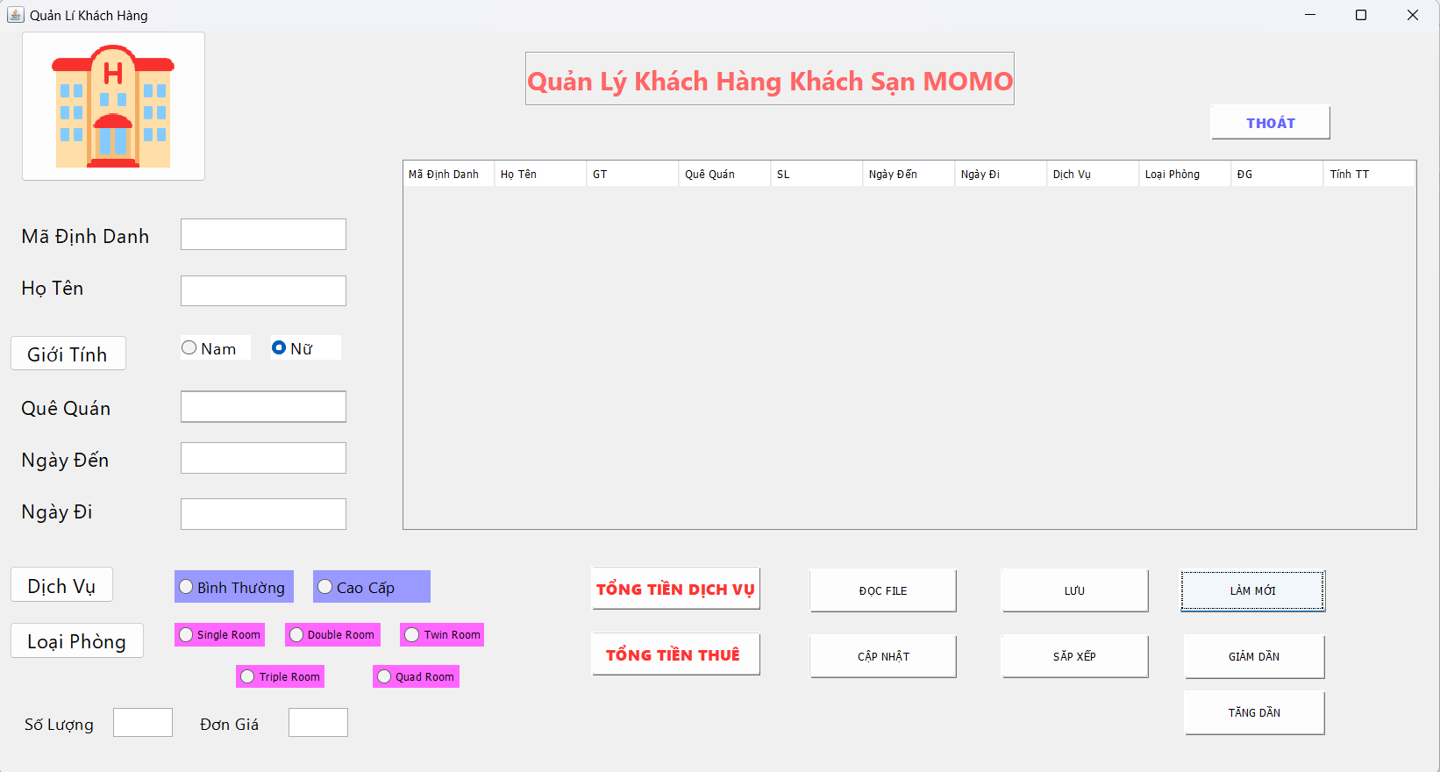Chọn Yes để làm mới danh sách :

1. Thoát : Ấn thoát để thoát khỏi chương trình => giống với X trên cửa sổ chương trình

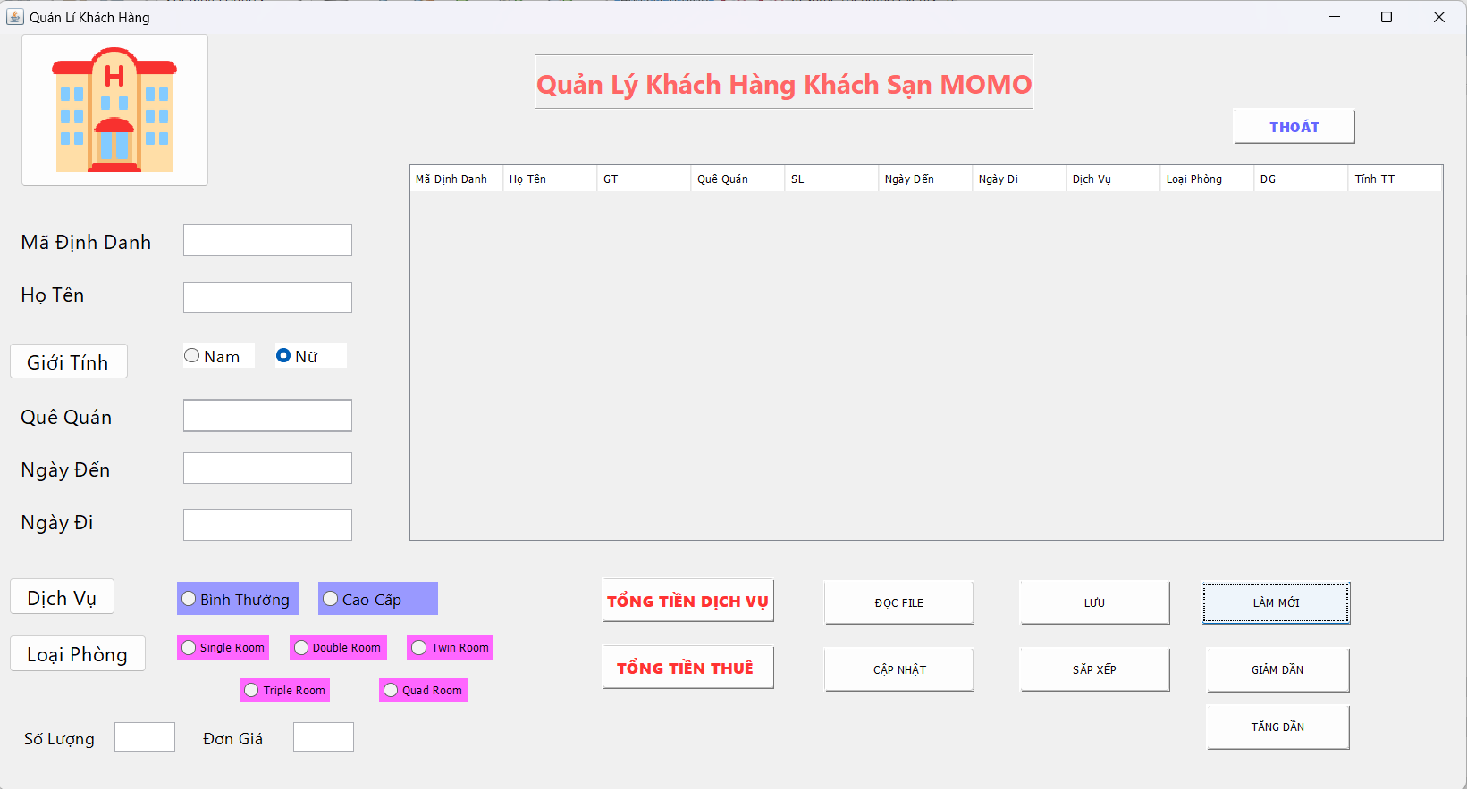

Sau khi ấn Thoát :

